Slovenský jazyk: 2 ročník Mgr. Dominika Očkaiová

1. Tvorivé čítanie s porozumením:

Mačiatko vpravo má biele nohy a uši. Hlavu a bruško má hnedú. Chvost má čierny. Stredné mačiatko má čierne nohy. Hlavu a bruško má biele. Uši má hnedé. Mačiatko vpravo má sivú hlavu a nohy, biele uši, žlté telo. Všetky majú zelené oči. Oranžová deka je na zelenej lúke. Nad stredným mačiatkom letí pestrofarebný motýľ. V pravom rohu sa usmieva žlté slniečko. Vedľa slniečka je modrý mrak.

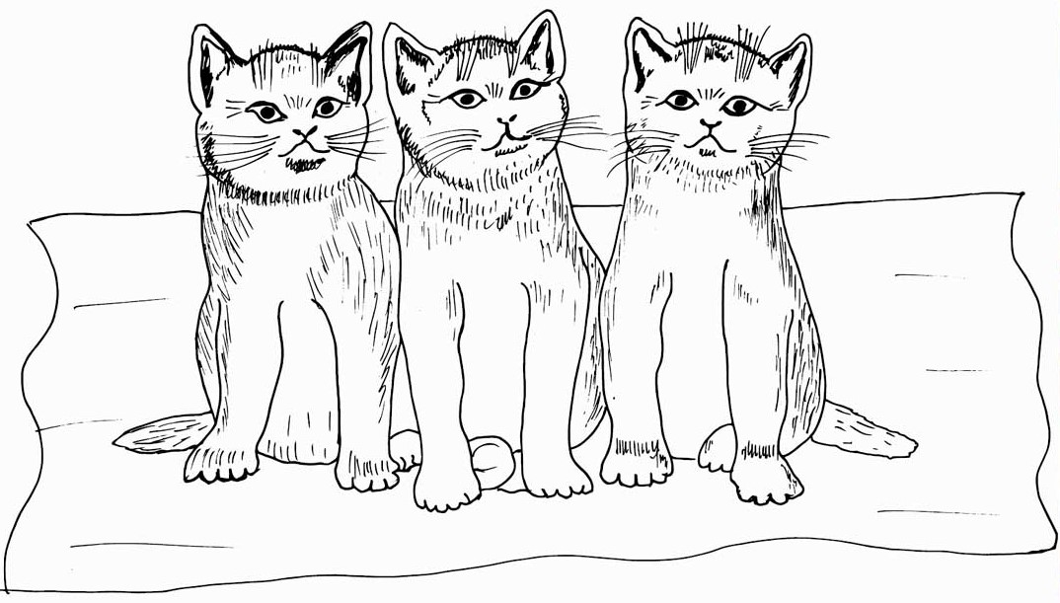

2. Dokonči vety o obrázku:

Na ……………………………………………….. sedia tri ………………………………………… .

Nad nimi letí …………………………………. .

Na mačiatka sa usmieva ……………………………………………………………. .

3. Nakresli obrázky podľa popisu:
Stredne veľký plyšový medvedík hnedej farby. Má malé okrúhle ušká, čierne očká a na krku má červenú mašličku.

